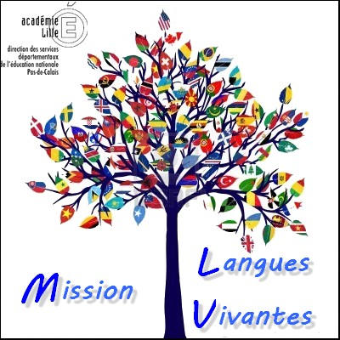  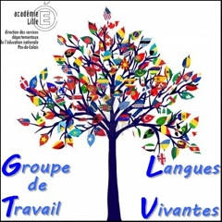 | TOWN

Town/Campaign Séance 1/4

Durée totale : 30 minutes | Niveau / Cycle : CE2
ITEM du Socle commun :
Pour la géographie: connaître les principaux caractères géographiques physiques et humains de la région où vit l’élève, de la France et de l’Union européenne, les repérer sur des cartes à différentes échelles
Pour l’Anglais :
- Répondre à des questions et en poser.
- Comprendre des consignes de classe.
- Suivre des instructions courtes et simples.
- Reproduire un modèle oral.
- Copier des mots isolés et des textes courts.
Compétence(s) visée(s) : réf texte officiel
- Demander et donner des informations simples relatives de la localisation.
- Comprendre un message oral pour pouvoir répondre à une consigne donnée en situation de classe ordinaire.
Objectif(s) d’apprentissage(s) :
- linguistique : connaître le vocabulaire ville / campagne
- lexical : connaitre le vocabulaire pour décrire une grande ville
- culturel : visualiser des images de villes et campagnes anglaises
Dispositif pédagogique
Matériel : des flashcards collectives représentants les éléments d’une grande ville , les mêmes flashcards réduites à donner pour les groupes.
Une fiche individuelle.
Vocabulaire utile à la séance : school, museum, tree, farm, field, station, restaurant, forest, bank, swimming pool
Activité(s) langagière(s) du CECRL :
- Réagir et dialoguer (R)
- Comprendre à l’oral (C)
- Parler en continu (P)
- Lire (L)
- Ecrire (E)
Déroulement
Mobilisation : en français:  1) tri d’images ville/campagne:  2) Introduction du vocabulaire à acquérir par les élèves : avec les flashcards collectives au tableau | “Voici des images, vous allez les trier, les classer et expliquer vos choix.”  Correction collective au tableau en classant d’un côté ce qui concerne la ville et de l’autre ce qui concerne la campagne.  “Now it’s the english lesson: Show me a picture with a station, show me a picture with a bank…..Now put the picture in the right place”. Donner d'autres images (Annexe 2) que les élèves viennent placer dans la bonne colonne (ville/campagne) | Donner 6 flashcards représentant : un musée, un champ, une forêt, une une piscine , un restaurant (Annexe 1 )  Les élèves viennent montrer les flashcards correspondantes et les placent dans la bonne colonne. | Durée  10 minutes  5 min  10min
Apprentissage:  3) donner une fiche individuelle: | C.O :Is there a school in ….. ? Is there an hospital in …... ? Draw a tick or a cross.  P.O : Yes there is an hospital in... | (Annexe 3) | Durée  10 minutes  5 min  10min
Bilan de la séance : | In a big town there is an airport, a museum.... 5min  Récapituler le vocabulaire relatif à la ville.

